Abstract

Atualmente, e mais do que nunca, a capacidade de resolver pequenos problemas domésticos de forma autónoma é essencial, especialmente para quem não tem experiência ou apoio imediato. Assim, o nosso grupo elaborou um protótipo com o intuito de facilitar esta tarefa, reunindo num único local a informação útil, partilha de projetos e apoio da comunidade. A aplicação “HandSWAP” permite criar publicações no fórum, consultar ideias na zona social, listar materiais necessários e guardar projetos favoritos. Isto proporciona ao utilizador uma experiência mais intuitiva, rápida e eficaz no mundo da bricolage e DIY. Com o objetivo de melhorar o nosso protótipo, enumerámos tarefas que, com o auxílio de voluntários, possibilitaram a sua avaliação, seguida de uma análise crítica e respetivo aperfeiçoamento.

HandSWAP

Troca de habilidades manuais

Grupo 303

rev. 20220311a

Transferable Skills II – Human-Computer Interaction Module

2024-2025

Contents

Team Identification 3

TASK 01: General Idea Descriptiion 4

Competitors 4

TASK 02: User Characterization 5

Personas 5

TASK 03: Characterization of Use (SCENARIOS) 7

Scenarios 7

TASK 04a: Requirements 8

TASK 04b: Consolidated Idea 9

TASK 05: Low-fidelity Mockup – The Paper Prototype 10

TASK 06: Usability Testing Preparation 12

Methods 12

List of Tasks 12

Consent Form 13

user table 14

Observer Table 18

Post-tasks Questionnaire 33

TASK 07: Prototype Evaluation 36

Participants 36

Evaluation Results 36

Evaluation Discussion 38

TASK 08: Refined Mockup 40

TASK 09: Critical Analysis of the Project 42

Strengths 42

Weaknesses 43

Workload 43

# Team Identification

|  |  |
| --- | --- |
| **Team Name:** | Aprendizes de Engenheiros |
|  |  |
| **Team Members:** | **João António Henriques Vieira** |
|  | 118643 |
|  | Engenharia de Computadores e Informática |
|  | Natural de Coroados, uma pequena aldeia do concelho de Ourém. Como *hobbie*, costumo passar música como *deejay*, gosto muito de ouvir música e estar com boa companhia. Considero-me um bom líder, sempre disponível para ajudar os outros, responsável e com espírito de equipa. |
|  | **André Castelhano da Silva** |
|  | 119480 |
|  | Engenharia de Computadores e Informática |
|  | Sou da Benedita, uma vila em Alcobaça. Jogo Futsal há 15 anos e é algo que gosto muito de fazer. Considero me uma pessoa positiva e engraçada. E estou mais que habituado ao trabalho em equipa. |
|  | **Gonçalo Nuno Vieira Ramos** |
|  | 119295 |
|  | Engenharia Eletrotécnica e de Computadores  Proveniente da costa Algarvia, “d’uma” pequena vila de nome Ferragudo, vim desaguar a Aveiro para estudar. Adoro jogar voleibol, toco guitarra nos tempos livres e recentemente tirei a carta de Patrão Local. Sou uma pessoa alegre, mas quando necessário, focado para trabalhar. Além disso, tenho um grande espírito para aprender coisas novas. |
|  |  |
|  | **Paulo Miguel Inácio de Lacerda** |
|  | 120202 |
|  | Engenharia de Computadores e Informática |
|  | Nasci em Tondela, uma cidade do Distrito de Viseu. Tenho 19 anos, desses 19 joguei 11 anos futebol no mesmo clube (CD Tondela) a guarda-redes. Esses 11 anos ensinaram-me muita coisa, como por exemplo orientar 10 pessoas à minha frente só com a comunicação. Acho que tenho bases fortes de valores e disciplina. |
|  | **Martim Peralta Gomes** |
|  | 119488 |
|  | Engenharia de Computadores e Informática  Tenho 20 anos e sou natural de Arouca. Sou uma pessoa muito ligada à família, aos amigos e ao desporto. Para além disso, sou uma pessoa preocupada com o bem-estar de todos, com valores e com espírito de equipa. |
|  | **Rafael Batista Morais Ferreira** |
|  | 119356 |
|  | Engenharia de Computadores e Informática |
|  | Sou natural de Coimbra e tenho 20 anos. Pratico basquetebol em Aveiro desde os 12 anos. E gosto de trabalhar em equipa, pela diversidade de pontos de perspetiva das pessoas. |

# TASK 01: General Idea Descriptiion

A ideia começa por se criar uma aplicação que ajude nas atividades de bricolagem no dia-a-dia, que muitas vezes geram algum anseio a fazer, por não se ter a certeza por onde começar e, em vez de uma pessoa ter de passar muito tempo à procura da melhor informação, que se encontra espalhada, tem tudo concentrado num sítio só – a nossa aplicação. Para este efeito, o utilizador tem à sua disposição um fórum, onde pode colocar dúvidas e partilhar dicas para a resolução de problemas ou manutenção de produtos/materiais. Além disso, a aplicação conta com a possibilidade de ver os materiais necessários para uma atividade de bricolagem e listá-la.

Inclui ainda uma parte social onde os utilizadores podem partilhar os seus projetos *DIY*, *“do it yourself”*, que fizeram de modo a receber dicas ou então fazer *scroll* para obter inspiração para esse tipo de projetos.

O objetivo é tornar qualquer tarefa mais simples, acessível e agradável para toda a gente.

## Competitors

Os maiores competidores são o Reddit, o Youtube, o ChatGPT e o Wikihow. No entanto, cada um traz consigo algum problema que a nossa aplicação tenta de alguma forma resolver.

O ChatGPT, embora uma inteligência artificial com objetivo de ajudar o utilizador nos mais diversos tópicos, muitas vezes as suas respostas não são as mais corretas, ou não são baseadas nos conhecimentos mais práticos e eficientes. Além disso, o fato de só ser possível falar numa conversa um-a-um, não existe espaço para trocar ideias, visualizar outros pontos de vista e que muitas vezes originam espaço para as pessoas aprenderem mais sobre o tema.

Já o Youtube, o Reddit e o Wikihow apesar de serem bons recursos e ricos em informação, quer seja por vídeos, posts ou páginas criadas pelos utilizadores, têm as ideias separadas o que torna muitas vezes a pesquisa maçadora e demorada.

# TASK 02: User Characterization

As *personas* foram escolhidas com base em perfis de utilizadores que frequentemente enfrentam dificuldades em realizar tarefas práticas do dia-a-dia, como montar móveis, fazer pequenos arranjos domésticos ou organizar atividades simples. Além disso, também escolhemos *personas* com base em indivíduos que têm perfil para realizar nos seus tempos livres projetos de bricolage, entre outros. A aplicação foi pensada para ajudar exatamente estas pessoas, quer fornecendo um espaço de fórum onde utilizadores criam tópicos de forma a promover a entre ajuda, quer criar um espaço seguro para colocar ideias de projetos.

## Personas

Inicialmente, foram pensadas em 3 *personas*: Mário Albino, Tiago Miguel Ferreira e Maria Clara Santos. Todas estes eram estudantes universitários deslocados, com a mesma idade e motivações semelhantes – necessitavam de algum espaço onde pudessem colocar as dúvidas para arranjar os problemas que tivessem surgido em casa. Assim, foi decidido que deveríamos juntar todas estas personas, ficando apenas com a Maria Clara Santos. No entanto, com esta *persona,* apenas teríamos a motivação para a existência de um fórum, donde surgiu a necessidade de criar outra *persona*, “António Rafael de Sousa”, que suprisse as motivações de existir uma zona social para partilhar ideias de projetos.

|  |  |
| --- | --- |
| **Maria Clara Santos, 21 anos, Estudante deslocada** | |
|  | Natural de Mirandela;  A Maria é uma estudante deslocada, determinada e independente. Longe de casa, aprendeu a gerir desafios por si mesma, equilibrando estudos, responsabilidades e a adaptação a um novo ambiente. Com iniciativa e confiança, enfrenta cada dia com a certeza de que está a construir o seu futuro. |
| **Motivation:** | A Maria reparou que a sua máquina de lavar loiça avariou, mas o seu pai não atendeu o seu telefonema para a ajudar a arranjar a máquina. Então a Maria decidiu ir à procura de uma loja para encontrar alguém que a conseguisse ajudar. |

|  |  |
| --- | --- |
| **António Rafael de Sousa, 79 anos, recentemente reformado** | |
|  | Natural do Fundão;  O Sr. António foi um faz-tudo num hotel no Fundão durante 35 anos, trabalhou também numa sapataria e numa carpintaria; após se reformar está a tentar encontrar um hobby para fazer e, com a ajuda dos netos, está a entrar no mundo da internet. |
| **Motivation:** | O Sr. António queria um sítio onde pudesse partilhar os seus conhecimentos e tirar ideias para a renovação da mobília da sua casa, que a sua mulher está a pedir há 45 anos. A sua esposa, a D. Maria, soma 98 anos de idade. |

# TASK 03: Characterization of Use (SCENARIOS)

Estes cenários foram definidos após uma sessão de brainstorming entre os membros da equipa, onde refletimos sobre as motivações e necessidades das nossas *personas*. Complementámos este processo com entrevistas informais a potenciais utilizadores, para percebermos como imaginavam uma aplicação que facilitasse a partilha de ideias e a resolução de pequenos problemas técnicos em casa. Através da recolha destas perspetivas, conseguimos criar um conjunto de situações reais e significativas que exemplificam como o nosso sistema poderá ser utilizado.

## Scenarios

|  |  |
| --- | --- |
| **Title:** | **Lista de compras: procura-se inspiração** |
| O Sr. António tem vontade de criar um projeto novo, para oferecer a um amigo, com uma madeira especial, mas não sabe o que fazer com ela. Por este motivo, abre a aplicação, entra na zona social, filtra a pesquisa para a categoria madeiras e começa a procurar por *posts* com ideias de membros presentes na comunidade. O António, encontra uma ideia que lhe chama muito a atenção. Após olhar a descrição da ideia e ver os materiais requeridos, apercebe-se que não tem cola para madeira em casa e falta-lhe uns parafusos com um dado diâmetro. Por esse motivo, clica na opção de lista de compras. | |

|  |  |
| --- | --- |
| **Title:** | **A máquina parou, deixou de lavar!** |
| A Maria após o telefonema vai à aplicação e escolhe a zona dos fóruns, onde faz uma filtragem com as palavras principais do seu problema (Avaria, Máquina de lavar loiça, etc) e formula uma pergunta com uma foto do problema que a máquina aparenta. Após algum tempo um utilizador responde com uma possível solução para o problema e um link de um vídeo que a guia na sua reparação. | |

|  |  |
| --- | --- |
| **Title:** | **Máquina avariada? Chama o António!** |
| O Sr. António deparou-se com um problema no filtro da sua máquina de lavar e lembrou-se de ir à aplicação fazer um post para ajudar a comunidade. Como pensa que pode ser um problema confuso de explicar só por palavras, monta uma forma de conseguir gravar a mudar o filtro da máquina. Então, ele abre a aba do fórum e clica no botão para adicionar um post. Escreve o título - "Vamos mudar um filtro? (Máquina de Lavar)", adiciona a descrição, listando o passo a passo que realizou após selecionar a opção de lista da descrição. De seguida, coloca na caixa de texto de materiais utilizados as chaves de fenda, com sugestões do sistema que autocompletava o texto que ia escrevendo e finalmente anexa o vídeo que realizou e algumas fotos e adiciona tags, para além das sugeridas pelo sistema como #troca, #filtro, #maquina-de-lavar, a partir dos campos preenchidos. | |

|  |  |
| --- | --- |
| **Titule:** | **Acendeu a luz das ideias? Deixa-a acesa!!** |
| O Sr. João está a navegar pelo fórum em busca de inspiração para um futuro projeto. Ele encontra um post incrível sobre como transformar madeira recuperada numa peça de mobília única que lhe interessa, mas sabe que não tem tempo para executá-la agora.  Em vez da ideia perder-se no “vazio”, clica na opção "Adicionar ao Carrinho de Ideias", onde pode guardar projetos. Mais tarde, quando estiver pronto para iniciar um novo projeto, ele entra no carrinho e revê todas as ideias que já guardou, facilitando a escolha do que criar. | |

|  |  |
| --- | --- |
| **Title:** | **Back to the future do século 21?** |
| A Maria estava a falar com a sua amiga e refere que resolveu o problema que teve na sua máquina de lavar durante o fim de semana. Ao ouvir isto, a sua amiga diz que lhe surgiu um problema parecido e pergunta-lhe se o sabia resolver. Então, a Maria abre a aplicação, no seu smartphone, clica para abrir o histórico e encontra o post que tinha visto para corrigir o seu problema. | |

# TASK 04a: Requirements

Os requisitos foram definidos através de brainstorming entre a equipa. Foram analisadas apps semelhantes para identificar funcionalidades comuns e úteis. Estas foram ordenadas por prioridade, tendo em conta a necessidade para o funcionamento básico, valor para o utilizador e dependências entre funcionalidades. Os requisitos mais importantes são os que permitem usar e contribuir ativamente na aplicação desde o início.

|  |  |
| --- | --- |
| Priority | Requirement |
| Alta | Fórum interativo |
| Alta | Zona social para receber feedback de projetos |
| Alta | Criação de *posts* com perguntas ou respostas no fórum |
| Alta | Criação de publicações com ideias (projetos) feitas pelos utilizadores |
| Alta | Favoritos/Guardar ideias |
| Alta | Lista de passos e materiais |
| Alta | Filtragem avançada de ideias |
| Alta | Histórico de publicações criadas e/ou pesquisadas pelo utilizador |
| Média | Possibilidade de anexar fotos/vídeos em publicações do fórum |
| Média | Incorporação de vídeos tutoriais |
| Média | Sugestões inteligentes |
| Média | Fórum acessível a todos, sendo apenas possível comentar com a sessão iniciada |
| Média | Login na App |
| Média | Sugestões na barra de pesquisa |
| Baixa | Feedback de usabilidade dentro da aplicação (ex: botão "Gostei/Não gostei", ou “Dificuldade”) |
| Baixa | Sistema de notificações |
| Baixa | Acesso em modo “offline” aos favoritos |
| Baixa | Botão de pesquisa por voz |

# TASK 04b: Consolidated Idea

Para garantir uma experiência fácil e intuitiva, o sistema será desenvolvido para funcionar nos dispositivos móveis, smartphones e tablets, além de tornar o sistema mais acessível a todos e de rápido acesso. Com isto, pretendemos que os utilizadores consigam quer consultar informações, pedir ajuda e ver materiais necessários à construção/manutenção de algo em qualquer altura, quer navegar pelas ideias de projetos realizados pela comunidade existente.

A interação do utilizador será baseada numa interface minimalista, com elementos visuais claros separado em categorias/secções. A navegação será simplificada para que qualquer pessoa, independentemente do seu nível de experiência, consiga encontrar rapidamente o que pesquisa dentro do fórum - onde os utilizadores poderão partilhar dúvidas e trocar conhecimentos. A nossa ideia é criar um espaço seguro para todos, onde é possível conectar com outros utilizadores e aprender com a experiência adquirida ao longo da vida, evitando algo robótico e impessoal, valorizando o toque humano e aqueles detalhes únicos que só a prática e o aprendizado real podem ensinar.

O sistema será compatível com os principais sistemas operativos móveis, como Android e IOS, garantindo uma experiência consistente em diferentes plataformas.

Estas características garantem que a aplicação será uma ferramenta indispensável para qualquer entusiasta de bricolagem, tornando cada projeto mais acessível e inspirador e também para pessoas que desejam resolver pequenos problemas dentro da sua casa com as próprias mãos.

# TASK 05: Low-fidelity Mockup – The Paper Prototype

Uma imagem com texto, captura de ecrã, Telemóvel, multimédia

Os conteúdos gerados por IA poderão estar incorretos.Uma imagem com texto, captura de ecrã, software

Os conteúdos gerados por IA poderão estar incorretos.Uma imagem com texto, captura de ecrã, software, smartphone

Os conteúdos gerados por IA poderão estar incorretos.Uma imagem com texto, captura de ecrã, número

Os conteúdos gerados por IA poderão estar incorretos.Uma imagem com texto, captura de ecrã, Dispositivo eletrónico, aparelho

Os conteúdos gerados por IA poderão estar incorretos.Pesquisa de publicação na secção Fórum:

Uma imagem com texto, Telemóvel, multimédia, smartphone

Os conteúdos gerados por IA poderão estar incorretos.Uma imagem com texto, número, captura de ecrã

Os conteúdos gerados por IA poderão estar incorretos.Uma imagem com texto, captura de ecrã, Telemóvel, multimédia

Os conteúdos gerados por IA poderão estar incorretos.Uma imagem com texto, captura de ecrã, número, smartphone

Os conteúdos gerados por IA poderão estar incorretos.Criar um *post* na secção Fórum:

Pesquisa e *publicação* na secção Comunidade (zona social):

Uma imagem com texto, captura de ecrã, Telemóvel, smartphone

Os conteúdos gerados por IA poderão estar incorretos.Uma imagem com texto, captura de ecrã, Dispositivo eletrónico, aparelho

Os conteúdos gerados por IA poderão estar incorretos.Uma imagem com captura de ecrã, Telemóvel, texto, Dispositivo móvel

Os conteúdos gerados por IA poderão estar incorretos.

Uma imagem com texto, captura de ecrã, carta, design

Os conteúdos gerados por IA podem estar incorretos.Uma imagem com texto, captura de ecrã, Tipo de letra

Os conteúdos gerados por IA podem estar incorretos.Uma imagem com texto, captura de ecrã, design

Os conteúdos gerados por IA poderão estar incorretos.Uma imagem com texto, captura de ecrã, número, smartphone

Os conteúdos gerados por IA poderão estar incorretos.Secção Favoritos (com *Pop-Ups* de “Ferramentas e materiais” e “Remover Post dos favoritos”):

Secção Conta:

Outros *Mockups* Preparados – para a realização das avaliações em papel:

* “Under Construction”: Para quando não tínhamos uma parte do sistema criado
* “Loading”: Para quando a aplicação necessitava de fazer alguma pesquisa ou preencher dados para confirmação.

Uma imagem com texto, captura de ecrã, smartphone

Os conteúdos gerados por IA poderão estar incorretos.Uma imagem com texto, captura de ecrã, Telemóvel, aparelho

Os conteúdos gerados por IA poderão estar incorretos.Uma imagem com texto, captura de ecrã, Telemóvel, software

Os conteúdos gerados por IA poderão estar incorretos.Uma imagem com texto, captura de ecrã, Website, Página web

Os conteúdos gerados por IA podem estar incorretos.Uma imagem com texto, captura de ecrã, Telemóvel, multimédia

Os conteúdos gerados por IA podem estar incorretos.Uma imagem com texto, captura de ecrã, Telemóvel, smartphone

Os conteúdos gerados por IA poderão estar incorretos.Uma imagem com texto, captura de ecrã, Telemóvel, Dispositivo móvel

Os conteúdos gerados por IA poderão estar incorretos.

# TASK 06: Usability Testing Preparation

## Methods

Foram usados 2 métodos para 2 situações diferentes: a primeira no que diz respeito à recolha de dados da avaliação, foram usados formulários do *Google Forms*, para que a análise dos resultados fosse mais fácil e intuitiva; e a segunda, a avaliação do desempenho de utilizadores, que se se baseou na atribuição de tarefas aos utilizadores, e ver o seu desempenho, sendo que estes não tinham tido nenhum contacto com a nossa interface.

## List of Tasks

**Situação 1:** Acabaste de comprar um novo armário para a tua casa, mas o manual de instruções torna-se confuso de perceberes como montar.

**Tarefa 1:**Recorrendo à plataforma ***"HANDSWAP"***, como é que farias para procurar ajuda?

**Situação 2:** Imagina que acabas de sair do ginásio, e ao chegares a casa vais colocar a tua roupa a lavar. No entanto, apercebeste que algo se passa com a máquina, e não tens ideia o que é que pode ser.

**Tarefa 2:** Mostra como farias para procurar ajuda no ***"HANDSWAP"*** e resolveres o teu problema.

**Situação 3:** Há um ano atrás, fizeste uma publicação na plataforma ***"HANDSWAP"*** e agora queres mostrar a um amigo teu esse *post.*

**Tarefa 3:**Qual seria o processo que farias para encontrar essa publicação?

**Situação 4:** Pegaste na tua criatividade e fizeste a aquela primeira invenção que, para ti, é a mais original de sempre. Queres agora partilhar a tua ideia ao mundo para receberes críticas e poderes melhorar nos teus próximos projetos.

**Tarefa 4:**Mostra como é que ias fazer para fazer uma publicação na ***"HANDSWAP”***?

**Situação 5:** Um dia, no teu tempo livre, decidiste andar a fazer scroll pelas ideias do "HANDSWAP" e guardaste uma publicação sobre como arranjar os teus bancos para o terraço..

**Tarefa 5:** Indica os passos necessários para encontrares essa publicação, e menciona um dos seus materiais necessários.

## Consent Form

Uma imagem com texto, eletrónica, captura de ecrã, ecrã

Os conteúdos gerados por IA podem estar incorretos.

## user table

Uma imagem com texto, captura de ecrã, Tipo de letra, número

Os conteúdos gerados por IA podem estar incorretos.

Uma imagem com texto, captura de ecrã, Tipo de letra

Os conteúdos gerados por IA podem estar incorretos.

Uma imagem com texto, captura de ecrã, Tipo de letra, número

Os conteúdos gerados por IA podem estar incorretos.

Uma imagem com texto, captura de ecrã, Tipo de letra, número

Os conteúdos gerados por IA podem estar incorretos.Uma imagem com texto, captura de ecrã, Tipo de letra, número

Os conteúdos gerados por IA podem estar incorretos.

## Observer Table

Uma imagem com texto, captura de ecrã, Tipo de letra

Os conteúdos gerados por IA podem estar incorretos.Uma imagem com texto, captura de ecrã, número, Tipo de letra

Os conteúdos gerados por IA podem estar incorretos.

Uma imagem com texto, captura de ecrã, número

Os conteúdos gerados por IA podem estar incorretos.Uma imagem com texto, captura de ecrã, número, Tipo de letra

Os conteúdos gerados por IA podem estar incorretos.Uma imagem com texto, captura de ecrã, Tipo de letra, número

Os conteúdos gerados por IA podem estar incorretos.Uma imagem com texto, captura de ecrã, número

Os conteúdos gerados por IA podem estar incorretos.Uma imagem com texto, captura de ecrã, número, Tipo de letra

Os conteúdos gerados por IA podem estar incorretos.Uma imagem com texto, captura de ecrã, software, número

Os conteúdos gerados por IA podem estar incorretos.Uma imagem com texto, captura de ecrã, Tipo de letra, número

Os conteúdos gerados por IA podem estar incorretos.Uma imagem com texto, captura de ecrã, número, Tipo de letra

Os conteúdos gerados por IA podem estar incorretos.Uma imagem com texto, captura de ecrã, Tipo de letra, número

Os conteúdos gerados por IA podem estar incorretos.Uma imagem com texto, captura de ecrã

Os conteúdos gerados por IA podem estar incorretos.Uma imagem com texto, captura de ecrã, número, Tipo de letra

Os conteúdos gerados por IA podem estar incorretos.Uma imagem com texto, captura de ecrã, Tipo de letra, número

Os conteúdos gerados por IA podem estar incorretos.Uma imagem com texto, captura de ecrã, número

Os conteúdos gerados por IA podem estar incorretos.Uma imagem com texto, captura de ecrã, número, Tipo de letra

Os conteúdos gerados por IA podem estar incorretos.

## *Uma imagem com texto, captura de ecrã, número, Tipo de letra Os conteúdos gerados por IA poderão estar incorretos.Uma imagem com texto, captura de ecrã, Tipo de letra Os conteúdos gerados por IA poderão estar incorretos.*Post-tasks Questionnaire

*Uma imagem com texto, captura de ecrã, Tipo de letra, número

Os conteúdos gerados por IA poderão estar incorretos.Uma imagem com texto, captura de ecrã, número, Tipo de letra

Os conteúdos gerados por IA poderão estar incorretos.*

# TASK 07: Prototype Evaluation

A avaliação do nosso protótipo realizou-se no dia 2 de junho 2025, na sala de aula, onde os nossos colegas de turma nos auxiliaram a testar e avaliar o mesmo com a supervisão do professor.

## Participants

Para realizar os testes do nosso protótipo, contámos com a ajuda de 5 participantes, estes sendo jovens estudantes universitários, com idades entre os 19 – 21 anos. A escolha desta faixa etária para testar o nosso sistema interativo deve-se ao facto do nosso “produto” ser nomeadamente direcionado para os jovens, para pudermos ter um *feedback* do seu lado e, posteriormente, fazer alguns melhoramentos. Tivemos o Cuidado de usar participantes que ainda não tivessem nenhum contacto com a nosso projeto.

## Evaluation Results

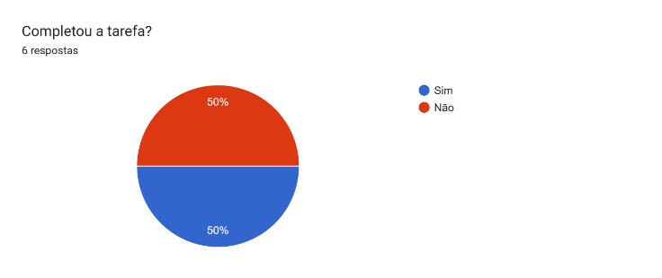A avaliação do nosso projeto baseou-se em 5 tarefas, estas já especificadas mais acima neste documento. Destas 5 tarefas atribuídas aos nossos utilizadores, houve algumas que foram mais “problemáticas” - isto é, que os utilizadores não perceberam - sendo uma delas a 2ª tarefa: esta foi a tarefa com uma média de 12 cliques, e também onde cerca de 50% dos utilizadores não conseguiu completar a tarefa apresentada, como comprova o gráfico seguinte:

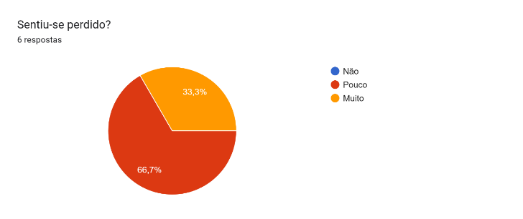

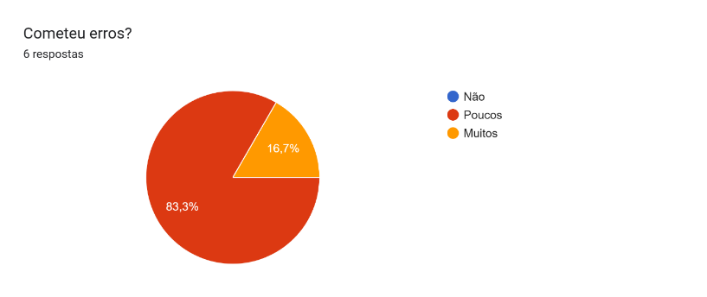Também nesta tarefa, observámos que as percentagens de cometer erros e do utilizador se sentir perdido são elevadas, com 83,3% dos utilizadores a cometer poucos erros e 66,7% a sentir-se um pouco perdido na tarefa a realizar:

Uma imagem com texto, captura de ecrã, diagrama, Tipo de letra

Os conteúdos gerados por IA podem estar incorretos.Uma imagem com texto, captura de ecrã, logótipo, Tipo de letra

Os conteúdos gerados por IA podem estar incorretos.Outra das tarefas onde se reparou maior taxa de erros cometidos foi na tarefa 4, onde aproximadamente 50% dos nossos participantes cometeram muitos erros, mas que ao mesmo tempo, quase todos conseguiram realizar a tarefa, sem se sentirem perdidos.

Uma imagem com captura de ecrã, texto, círculo, diagrama

Os conteúdos gerados por IA podem estar incorretos.Uma imagem com texto, captura de ecrã, círculo, Tipo de letra

Os conteúdos gerados por IA podem estar incorretos.

No que toca à tarefa menos problemática, esta deverá ter sido a tarefa 1, onde todos os participantes concluíram a tarefa com sucesso, assim como na tarefa 3 – onde apenas 1 de 6 utilizadores só clicou na *checkbox* de opção se era uma pergunta, ou seja, os restantes 5 participantes não repararam nessa *checkbox*. Apesar de haver alguns participantes que tivessem cometido algum erro, mas havendo ainda uma grande percentagem no que toca ao se sentirem perdidos na tarefa. Esta tarefa poderia ter sido realizada sem qualquer pedido de ajuda, mas devido a um erro no formulário da tarefa, o 1º utilizador necessitou da nossa ajuda, mas retirando isso, mais nenhum dos participantes necessitou de ajuda dos elementos do nosso grupo.

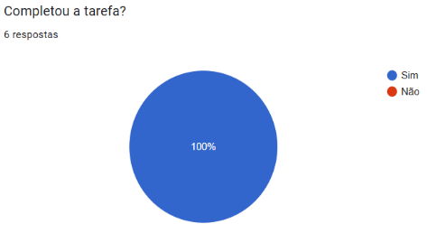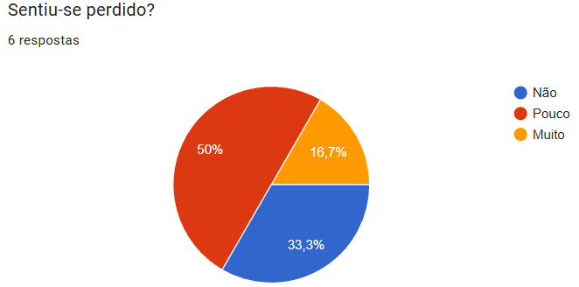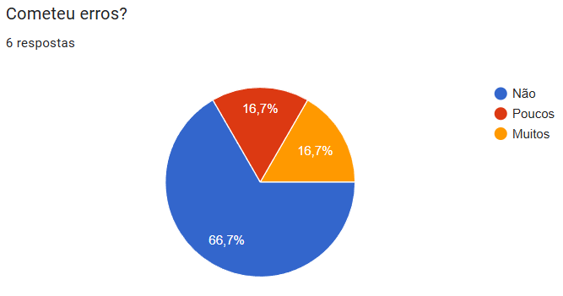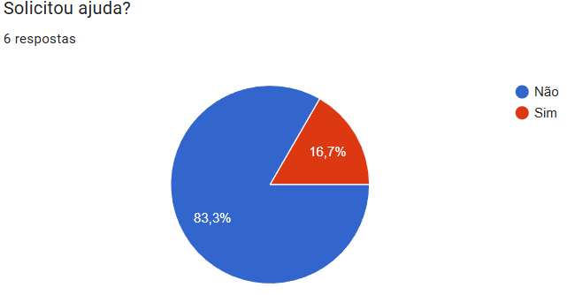

Por fim, analisando os resultados do formulário de pós-tarefas, as respostas dos utilizadores são bastante variadas, e segundo uma análise, existem alguns utilizadores com a mesma opinião numa mesma questão, mas de maneira geral, a média dos resultados do SUS foi bastante positiva, tendo um valor de 79.2. É de pontuar que o utilizador nº3 foi o que obteve o resultado de SUS mais baixo, com uma pontuação 67.5, contudo, considerando o comportamento na hora da avaliação, em tentar realizar rapidamente as tarefas, não comunicar muito com a nossa equipa e avaliar rapidamente o sistema, justifica apresentar um resultado mais neutro.

## Evaluation Discussion

Após receber e analisar os resultados da avaliação de cada participante, foram discutidas as melhores formas de implementar soluções de modo a resolver as dificuldades que os indivíduos que analisaram o nosso sistema.

Assim, de modo a evitar confusões, foi trocado o nome da secção “Comunidade” para “Social”, uma vez que todos as pessoas que avaliaram o sistema não conseguiram perceber a diferença entre comunidade - um sítio onde colocar posts de projetos - e fórum - um sítio de entreajuda com perguntas e respostas. Além disso, colocou-se os botões que se podem pressionar, sublinhados, dado que quando os utilizadores entravam na secção de “Conta” tinha dificuldade em notar que se podia clicar em “Fórum e “Comunidade” para visualizar os diferentes tipos de publicações. Além disso, de forma a ser mais fácil do utilizador se situar, os títulos “Social” e “Fórum” dentro de criar post, secção “Favoritos”, secção “Conta”, entre outros, foram colocados sempre na mesma ordem que a barra inferior – à esquerda “Social” e à direita “Fórum”.

Outro ponto que os avaliadores denotaram foi o facto de que se tinha de entrar na aba “Fórum” ou “Social” para fazer um post respetivo, além do botão de criar uma publicação passar desapercebido no canto superior direito. Portanto, foi colocado o botão de criar post na barra inferior centralizado e destacado, sobressaído da barra, para ser sempre visível (exceto dentro da parte de criação de uma publicação) e a opção de trocar entre um *post* “Social” e um *post* de “Fórum”.

Uma complicação adicional que o nosso sistema apresentou foi o facto de não ser claro o ícone para listar os materiais na secção “Favoritos”. Por este ter sido escolhido como uma chave inglesa, que muitas vezes é associado com a abrir definições, muitos dos participantes relataram que pensavam que era para gerir alguma definição da publicação que havia sido colocada nos favoritos. Deste modo, o ícone foi alterado para um “serrote”, que visa transmitir a mensagem de que, ao clicar, vai listar os materiais e ferramentas utilizadas na publicação.

Além destas correções, tivemos a perceção, através da análise de como os utilizadores se comportavam e descreviam as suas ações ao interagir com o sistema, que muitas vezes, a opção “Isto é uma pergunta?” passava despercebida dentro da criação de uma publicação para o Fórum. Na tarefa em que era necessário clicar nesta *CheckBox*, nós deliberadamente impúnhamos obstáculos ao utilizador, afirmando que não havia resultados na pesquisa e, com tanta informação a acontecer e o tempo a passar, pode ter resultado que quando chegavam ao final da tarefa – a parte de criar a publicação – não prestavam tanta informação à interface e não notavam esta opção. Desta maneira, percebemos que teríamos de deixar a opção mais destaca, centralizando-a e colocando-a a negrito. Ainda em relação a esta opção, foi nos sugerido que um utilizador que iria fazer uma pergunta, também deveria poder colocar fotos e vídeos para melhor interpretação de quem vai ajudar, e, portanto, decidimos que ao clicar nesta opção, apenas a capa do *post* iria ser alterada para um ponto de interrogação – de modo a facilitar a quem está a pesquisar no fórum saber se é uma publicação de resolução de problema ou de um pedido de ajuda.

Finalmente, com a recomendação de alguns dos avaliadores, foi adicionada uma opção de Chat Bot, para responder a questões que utilizadores tenham sobre o funcionamento da aplicação, visto que temos o conhecimento que a nossa aplicação pode não ser muito fácil de se compreender para um utilizador recém-chegado.

# TASK 08: Refined Mockup

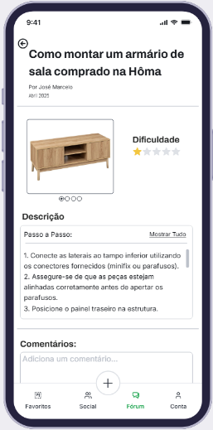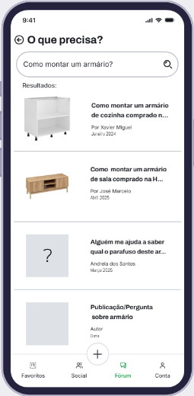Uma imagem com texto, captura de ecrã, número

Os conteúdos gerados por IA poderão estar incorretos.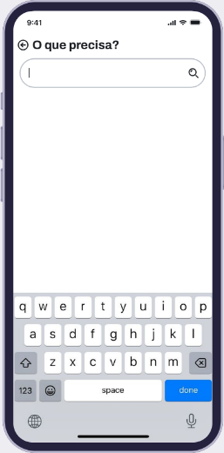  
Pesquisa de publicação na secção Fórum:

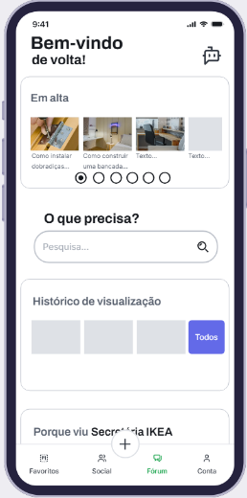

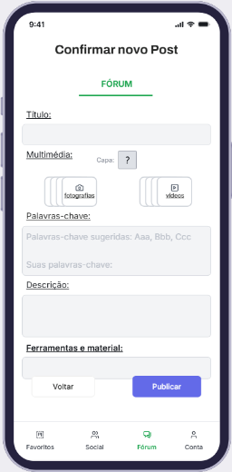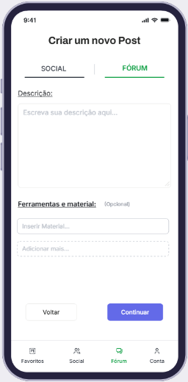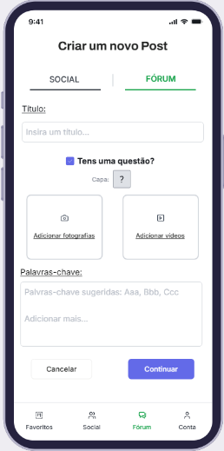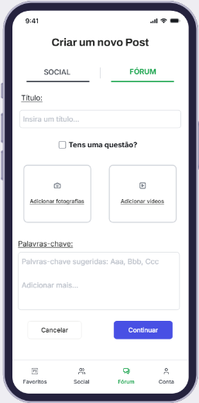Criar um *post* na secção Fórum:

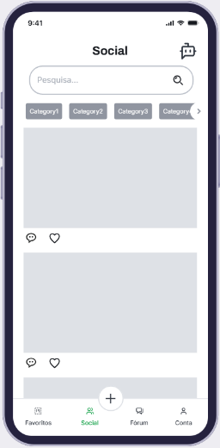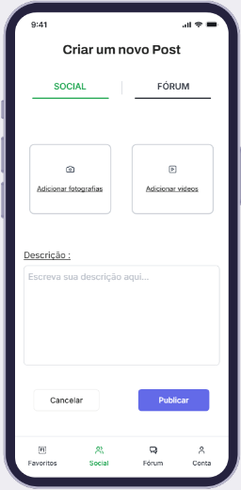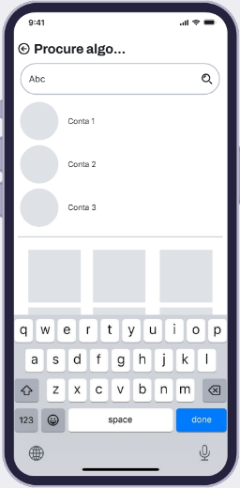Pesquisa e *publicação* na secção Comunidade (zona social):

Uma imagem com texto, captura de ecrã, Tipo de letra

Os conteúdos gerados por IA podem estar incorretos.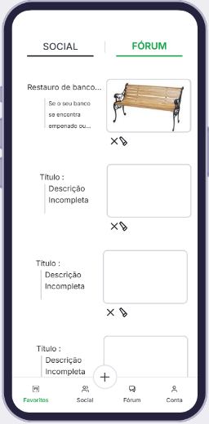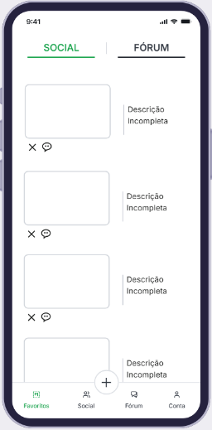Uma imagem com texto, captura de ecrã, carta, design

Os conteúdos gerados por IA podem estar incorretos.Secção Favoritos (com *Pop-Ups* de “Ferramentas e materiais” e “Remover Post dos favoritos”):

Uma imagem com texto, captura de ecrã, Página web, Telemóvel

Os conteúdos gerados por IA podem estar incorretos.Uma imagem com texto, captura de ecrã, Página web, Website

Os conteúdos gerados por IA podem estar incorretos.Uma imagem com texto, captura de ecrã, multimédia, software

Os conteúdos gerados por IA podem estar incorretos.Uma imagem com texto, captura de ecrã, Telemóvel, multimédia

Os conteúdos gerados por IA podem estar incorretos.Uma imagem com texto, captura de ecrã, Telemóvel, multimédia

Os conteúdos gerados por IA podem estar incorretos.Secção Conta:

Outros *Mockups* Preparados – para a realização das avaliações em papel:

* “Under Construction”: Para quando não tínhamos uma parte do sistema criado
* “Loading”: Para quando a aplicação necessitava de fazer alguma pesquisa ou preencher dados para confirmação.
* “Suporte IA”: O *Chat Bot* sugerido pelas pessoas que avaliaram o nosso sistema.

Uma imagem com texto, captura de ecrã, Telemóvel, aparelho

Os conteúdos gerados por IA podem estar incorretos.Uma imagem com texto, captura de ecrã, smartphone

Os conteúdos gerados por IA podem estar incorretos.Uma imagem com texto, captura de ecrã, aparelho, Telemóvel

Os conteúdos gerados por IA podem estar incorretos.

# TASK 09: Critical Analysis of the Project

Nesta parte final do projeto, fazemos uma análise global tanto ao protótipo desenvolvido como à dinâmica e desempenho do grupo de trabalho.

## Strengths

Com base nas avaliações efetuadas ao protótipo, é possível identificar alguns dos seus principais pontos fortes. Paralelamente, torna-se também viável reconhecer os aspetos positivos do desempenho do grupo de trabalho:

1. Pontos fortes do Protótipo:

* **Centralização da Informação:** A app resolve um problema comum: a dispersão de informação sobre bricolage e outros trabalhos em múltiplas plataformas. Ao reunir tutoriais, ideias e fóruns num só local, poupa tempo e reduz frustração para o utilizador.
* **Fórum Interativo com Conteúdo Multimédia**: Permite não só escrever posts, mas também anexar fotos e vídeos – o que torna a partilha e procura de conteúdo muito mais eficaz.
* **Funcionalidade de “Carrinho de Ideias”**: A opção de guardar projetos para mais tarde é prática e altamente útil para os utilizadores que navegam por inspiração, mas não têm tempo imediato para executar.
* **Melhoria Contínua:** Através de um processo de refinamento, o protótipo evoluiu para uma solução mais robusta e eficiente.
* **Integração de Sugestões Inteligentes**: A pesquisa com sugestões automáticas e tags melhora significativamente a experiência de navegação e descoberta de conteúdo.
* **Foco em Usabilidade e Acessibilidade**: A interface é pensada para ser intuitiva e adaptada a telemóveis e tablets, acessível para diferentes faixas etárias (como exemplificado com a Persona do Sr. António).

2. Pontos fortes do Grupo de Trabalho:

* **Boa divisão de tarefas**: O trabalho foi bem repartido entre os membros, com cada um a assumir responsabilidades claras. Houve um equilíbrio entre a parte técnica (protótipo) e a parte documental (personas, cenários, análise, etc.).
* **Compromisso com a qualidade**: Houve um cuidado notório em todos os detalhes – nomeadamente com a apresentação do protótipo em cenário Mobile e preocupação de produzir os mais possíveis cenários para a avaliação dos nossos colegas.
* **Complementaridade de competências**: A diversidade de backgrounds e interesses de cada membro ajudou a trazer perspetivas distintas, enriquecendo o processo criativo e a qualidade final do trabalho

## Weaknesses

Nesta secção são apresentados os principais pontos negativos do nosso protótipo e do trabalho desenvolvido enquanto grupo.

1. Pontos Fracos do Protótipo:

* **Privacidade e Segurança:** É necessário preservar a segurança e privacidade dos dados do utilizador (dados pessoais).
* **Dependência excessiva de texto nas publicações**: Em certos cenários, a utilização do sistema pode tornar-se demasiado dependente de leitura, especialmente para utilizadores com menos literacia digital ou com preferências por formatos mais visuais (ex.: vídeos ou instruções visuais passo-a-passo).
* **Ausência de sistema de moderação ou verificação de conteúdo:** A ausência de um mecanismo que assegure a fiabilidade das respostas dadas no fórum pode abrir espaço para informações incorretas ou pouco seguras.
* **Necessidade de um conhecimento prévio das secções:** Após o tratamento dos dados retirados das avaliações dos nossos colegas, concluímos que o utilizador saiba as diferenças entre a secção, Social (inicialmente comunidade) e o fórum.

2. Pontos Fracos do Grupo de Trabalho:

* **Alguma sobrecarga em membros específicos em fases críticas**: Embora o trabalho tenha sido distribuído, em alguns momentos um ou dois elementos assumiram uma maior carga de responsabilidade, o que poderia ter sido evitado com uma gestão mais equilibrada.
* **Gestão de tempo nem sempre equilibrada**: Houve momentos em que certas fases do projeto foram deixadas para mais tarde do que o ideal, o que reduziu o tempo disponível para fazer iterações mais refinadas ou testes adicionais.
* **Comunicação nem sempre eficiente em fases intermédias:** Houve momentos em que a troca de informações entre membros não foi totalmente clara ou regular, o que causou atrasos pontuais em tarefas combinadas.

## Workload

|  |  |  |  |
| --- | --- | --- | --- |
| N. Mec. | Name | % of Work | Description |
| 118643 | João António Vieira | 21,5% | Realizou todos os tópicos e fases do projeto. Teve grande importância na criação do primeiro protótipo, requisitos e no relatório. |
| 119295 | Gonçalo Ramos | 21,5% | Realizou todos os tópicos e fases do projeto. Teve grande importância na criação do primeiro protótipo e do refinado além dos cenários e também no relatório. |
| 120202 | Paulo Lacerda | 20% | Trabalhou bastante no desenvolvimento do protótipo, nas personas, na avaliação dos utilizadores e escrita do relatório. |
| 119488 | Martim Gomes | 13% | Começou o desenvolvimento do protótipo no Visaly, ajudou na avaliação dos utilizadores e na escrita do relatório. |
| 119356 | Rafael Ferreira | 12% | Ajudou no desenvolvimento do protótipo e algumas partes do relatório. |
| 119480 | André Silva | 12% | Ajudou no desenvolvimento do protótipo e na avaliação dos utilizadores. |

**Self-evaluation of the work (and why):** 17

O processo de desenvolvimento foi bem estruturado, passando pelas fases essenciais do desenvolvimento da ideia, a definição e criação das personas, dos cenários de utilização e a definição dos requisitos; a criação do protótipo – começando com os rascunhos em papel, e depois passando para o visily; os vários testes de usabilidade e, por fim, o refinamento do protótipo. As decisões foram sempre guiadas por feedback real – quer do professor, quer pelos utilizadores que avaliamos - o que contribuiu para melhorias significativas no sistema, sendo principalmente as sugestões dos utilizadores uma das implementações positivas, o que reflete uma solução mais funcional.

De maneira geral, o nosso projeto demonstrou ser uma solução com grande potencial, focada no utilizador e adaptada a um problema que existe no nosso dia a dia. Apesar de haver algumas limitações identificadas durante o processo, o protótipo encontrou-se funcional, inovador e bem fundamentado. A experiência de trabalho em grupo foi, na sua maioria, positiva, com uma boa coordenação e distribuição de tarefas entre os vários elementos do grupo. Com mais tempo para executar e alguns ajustes, esta aplicação tem potencial para ser uma ferramenta de referência no apoio à bricolage e projetos DIY.